WORKSHOP I MESTRINGSORIENTERT SMERTEBEHANDLING MED
ACCEPTANCE AND COMMITMENT THERAPY (ACT)

Sted: Kunnskapssenteret, St Olavs hospital i Trondheim
Tid: fredag 27. og lørdag 28. oktober 2017
Pris: kr 1.000,- inkl. lunsj og pauseservering begge dager
Bindende påmelding: med ditt navn og fakturaadresse (og evt. kontaktperson dersom firma), til nksl@stolav.no innen 27. september.
Bakgrunn: workshopen er et resultat av samarbeid mellom de tverrfaglige smertesentrene ved de fire universitetssykehusene, Norsk Smerteforening og ACT Norge (ACBS Norge), støttet av midler fra HOD.
Mål: å introdusere Acceptance and Commitment Therapy som mestringsorientert behandlingstilnærming for helsepersonell innen langvarig smerte i hele Norge, og å legge grunnlaget for videre kompetansebygging innen dette området. Kurset søkes godkjent fra Norsk psykologforening, Norsk Fysioterapiforbund, Norsk legeforening og Norsk sykepleierforbund.
Velkommen!
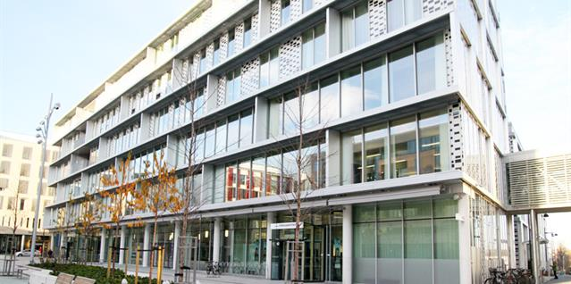
Program (med forbehold om endringer)

Fredag 27. oktober, kl. 10:00 – 17:00
- Velkommen
- Historisk blikk på ikke-medikamentell smertebehandling, Borrik Schjødt (Bergen)
- Teoretisk grunnlag for ACT og forankring i forskningen. En opplevelsesbasert innføring, Henrik B. Jacobsen (Oslo)
- ACT og smerte. Hva passer for hvem? ACT i individuell behandling i smertepoliklinikk,
Heidi Trydal og Svein Løland (Trondheim)
- ACT og egenomsorg for helsepersonell, Eli Alperstein, Jonas Danielsen og Bjørn Hval (Trondheim)
Opplevelsesbaserte øvelser og rollespill blir en del av innleggene spesifikke for ACT på begge dager.

Sosialt på kvelden.

Lørdag 28. oktober, kl. 9:00 – 13:00
- Hvorfor ACT i almennlegepraksis? Anders Kind (Kristiansand)
- Mindfulness i ACT, Ulrich Schattel (Trondheim)
- Erfaringer fra OUS, gruppeledere (Oslo)
- ACT i gruppebehandling for smertepasienter, Ida Solhaug og Kristin Marjala (Tromsø)
- Øvelser/ rollespill og oppsummering med «hjemmelekse»

Overnatting fra fredag til lørdag:
- de lave prisene gjelder ved bestilling før 27. september
- bruk reservasjonsnummeret nedenfor
- bestilles av hver enkelt

Thon hotell Trondheim, (Prinsenkrysset) | Ring:  73884788 | eller bestill via trondheim.booking@thonhotels.no | Reservasjonsnr. 24809581 | Enkeltrom med frokost 975,-.
Scandic Lerkendal | Ring:  21615100 | eller bestill via www.scandichotels.no/lerkendal | Reservasjonsnr.  BSTO271017 | Enkeltrom med frokost 890,-.

